CLASIFICACIÓN DE LA INFORMACIÓN
Pública  X | Pública Clasificada | Pública Reservada

INFORME DE SUPERVISIÓN
CONTRATO NRO.CO.PCCNT. 5836373 DEL 2024

ASPECTOS GENERALES

CONTRATANTE | SERVICIO NACIONAL DE APRENDIZAJE SENA, CENTRO DE TECNOLOGÍA DE LA MANUFACTURA AVANZADA CTMA, MEDELLÍN, REGIONAL ANTIOQUIA
CONTRATO NRO. | CO1.PCCNT.5844202
FECHA DE SUSCRIPCIÓN | 01 de febrero de 2024
OBJETO | 5_9204_216 Contratar la prestación de servicios personales para planear y orientar formación profesional integral titulada y complementaria, mediante la modalidad presencial como instructor temporal en las áreas en las que se requiera suplir la necesidad, bajo la programación que el Centro de formación realice en los diferentes niveles y modalidades, atendiendo las políticas institucionales y la normatividad vigente del Centro de Tecnología de la Manufactura Avanzada.
CONTRATISTA | NATALIA MARIN OTALVARO
CC o NIT | 1035417024
LUGAR DE EJECUCIÓN | Medellín
FECHA DE INICIO | 01 de febrero de 2024
PLAZO INICIAL DEL CONTRATO | 11 meses
VALOR INICIAL DEL CONTRATO | 13 de diciembre de 2024
PRÓRROGA NRO. | No aplica
FECHA DE TERMINACIÓN | 13 de diciembre de 2024
ADICIÓN NRO. [Incluya el número de la adición que lleva el contrato] | No aplica
VALOR ACTUAL DEL CONTRATO | $46.590.520
FORMA DE PAGO | Mensual vencido.
INFORME DE SUPERVISIÓN NRO. | CO1.PCCNT.5844202
PERIODO DEL INFORME | Desde el 01 de febrero hasta el 13 de diciembre.

EJECUCIÓN CONTRACTUAL
OBLIGACIONES  [Relacionar cada una de las obligaciones específicas] | ACTIVIDADES REALIZADAS  [Descripción cuantitativa y cualitativa de las actividades desarrolladas para cumplir la obligación contractual] | PRODUCTO O EVIDENCIA  [Referir la ubicación de los soportes de las actividades desarrolladas para cumplir cada obligación específica durante el periodo del informe]
1. Cumplir con la carga académica de la formación titulada y complementaria asignada por la coordinación, acorde con el diseño curricular con puntualidad. | Ejecución de formación profesional para el trimestre con  las fichas asignadas. | Se puede evidenciar según la plataforma de Sofía plus  (http://www.senasofiapl us.edu.co)
2.Participar, apoyar, implementar y acompañar en actividades programadas por las redes de  conocimiento del Sena relacionadas con la formación profesional, en proyectos de investigación,  innovación y el desarrollo tecnológico, formulación de proyectos Sennova, junto con la elaboración de  los informes técnicos de avance de los proyectos que le sean asignados por el supervisor, siempre  acompañados del área de emprendimiento cuando así se requiera. | Durante el presente mes no tuve participaciones en actividades programas de redes de conocimiento SENA | Atento a cualquier invitación
3.Desarrollar las actividades planteadas en el procedimiento “desarrollo curricular” establecido por el  Sena: proyecto de formación, planeación pedagógica, guías de aprendizaje, material de apoyo a la  formación, instrumentos de evaluación, lista de materiales y plan de trabajo, evaluación y seguimiento,  apoyando siempre en el desarrollo de actividades para el desarrollo curricular y pedagógico de los  programas de formación del Centro. | Se actualizaron las guías, para los grupos asignados en este trimestre. | Se actualizaron las guías, para los grupos asignados en este trimestre.  plataforma de Sofía plus (http://www.senasofiapl us.edu.co)
4.Disponer para los aprendices los productos y /o materiales del desarrollo curricular en la plataforma  tecnológica, territorium o su equivalente, interactuando y motivando el uso eficiente de las plataformas para el desarrollo de actividades pedagógicas y de formación, siempre siguiendo las políticas de la  Entidad. | Desarrollo de materiales para las actividades de aprendizaje | Se entregan las guías, a los grupos asignados en este trimestre.
5.Articular proyectos de formación, crear ruta de aprendizaje y asociar aprendices a la ruta en la  plataforma Sofía, al igual que registrar los juicios evaluativos, dentro cumpliendo los cronogramas,  términos y tiempos establecidos por la entidad y el Reglamento del Aprendiz. | Las fichas asignadas para este trimestre ya cuentan con su ruta | Se puede evidenciar según la plataforma de Sofía plus (http://www.senasofiapl us.edu.co)
6.Entregar al supervisor del contrato la información que le sea solicitada en relación con el proceso de  ejecución de la formación: proyecto formativo, guías de aprendizaje, planeación, ejecución y evaluación  pedagógica del proyecto formativo, portafolio de evidencias del instructor, acorde con el procedimiento  “ejecución de la formación” establecido por el Sena, siempre teniendo concordancia entre lo entregado  al supervisor como lo publicado en las plataformas dispuestas para ello. | Se llevan a cabo las actividades propias de la ejecución de la formación.  Se tienen guías listas para cada tema a trabajar y se disponen para los aprendices. | Se mantienen actualizado el portafolio del instructor y el aprendiz trimestral, en territorium
7.Reportar novedades de deserción, retiros voluntarios, aplazamientos, traslados y reingresos, a la  coordinación académica y área de registro y certificación de manera oportuna y de acuerdo con el  calendario establecido por el centro – Ctma. | En este mes no hay novedades, pero se realiza seguimiento a cada grupo durante cada trimestre. | Se realiza seguimiento a cada grupo en la plataforma de Sofía Plus (http://oferta.senasofiapl  us.edu.co/sofia-oferta/) las posibles novedades
8.Aportar iniciativas, propuestas, gestión y ejecución de sugerencias que desde su formación y desde su  labor con instructor, puedan fortalecer y permitir el mejoramiento y crecimiento del centro. | Se evidencia en el área algunas novedades en el deterioro de la infraestructura. | Se pone en conocimiento al líder para que lo notifique a la encargada de la  Infraestructura del centro.
9.Realizar el acompañamiento y hacer la entrega de las actividades relacionadas con la ejecución de la  etapa productiva y el seguimiento en cualquiera de las modalidades seleccionadas por los aprendices  para culminar su proceso de formación, siempre siguiendo los lineamientos desarrollados para ello por  el Sena, acompañando la ficha designada como tutor desde la etapa lectiva y productiva teniendo en  cuenta:  → Cantidad de aprendices que iniciaron etapa productiva por ficha durante el mes de reporte.  → Cantidad de aprendices a los que se les realizó acompañamiento presencial – a distancia por  ficha durante el mes de reporte.  → Cantidad de aprendices a los que se les realizó cancelación de etapa productiva por ficha  durante el mes de reporte.  → Cantidad de aprendices certificados por ficha durante el mes de reporte.  → URL o enlace donde se encuentra los registros del seguimiento, completos y detallados, por  programa y ficha. | Desde la etapa lectiva se está atento a los grupos que van a salir a etapa productiva, para dar las indicaciones básicas sobre este proceso, se lleva la asistencia día a día de los aprendices. | Hay dos compañeros a cargo de este proceso y siempre estoy atento por si requieren información para dicha actividad, que ayude al buen proceso de los aprendices.  La asistencia se lleva en Sofia plus (http://oferta.senasofiapl us.edu.co)
10.Desarrollar las actividades de formación, aplicando las normas técnicas y legales que garanticen el  cumplimiento de las buenas prácticas ambientales, con el fin de garantizar la protección de los recursos  agua, aire y suelo, lo anterior, en cumplimiento del art.79 c. Nal., decretos 1713 de 2002, 1140 y 1505  de 2003, 838 de 2005 y resolución 555 de 2006 del Sena y demás normas concordantes, siempre  haciendo buenas prácticas de normas de seguridad y salud en el trabajo, de manera integral  acompañando y pro moviéndolas como instructor técnico o instructor de área, aportando evidencia y  desarrollo de acogida de dichas buenas prácticas. | Se vela siempre por el orden y la limpieza de los ambientes de formación. | Se incentiva a los aprendices de las fichas asignadas en el trimestre para que siempre dejen los ambientes limpios y ordenados
11.Apoyar en la supervisión de los contratos propios de su área, previa designación por parte de la  Subdirección, para ello deberá dar cumplimiento del Manual de Supervisión e Interventoría del Servicio  Nacional de Aprendizaje – SENA, adoptado mediante la Resolución 0202 de febrero 10 de 2014, la  que la modifique o sustituya. | En el momento no estoy participando en ningún proyecto | Atento para cuando requieran de mi apoyo
12.Participar en los semilleros de investigación, designados por el Coordinador, de acuerdo con la línea  de investigación a la que pertenezca el programa de formación, incentivando a los aprendices en la  participación de los mismos, estableciendo los proyectos, días y horas de reunión del semillero, función,  logros, aportar evidencias y alcances del semillero. | En el momento no estoy participando en ningún proyecto | Atento para cuando requieran de mi apoyo
13.Participar en la construcción del desarrollo curricular de los programas de formación, mediante la  planeación de las actividades a desarrollar durante el proceso formativo, la formulación de los  proyectos formativos, la planeación pedagógica; que contienen actividades de aprendizaje, y aplicación  de técnicas didácticas activas que les permita desarrollar las competencias del programa de formación,  de acuerdo con los lineamientos institucionales y el área temática, teniendo en cuenta:  → Descripción de avances, implementación, iniciativas, aportes y mejoramiento de los  procesos de desarrollo curricular que lleva a cabo, para el periodo de que reporta.  → Actas de reunión de desarrollo curricular. Mínimo una por trimestre. → Lista de evidencias que aporta como participación en la construcción del desarrollo curricular.  → URL o enlace de las evidencias que aporta como participación en la construcción del desarrollo curricular. | En el momento no estoy participando en ningún proyecto o desarrollo curricular. | En el momento no estoy participando en ningún proyecto o desarrollo curricular.
14.Realizar y/o actualizar los cursos de pedagogía dispuestos por la entidad, en aras de promover un  mejor desempeño en la calidad del servicio prestado a la Entidad. | Se realizó curso norma de competencia V2 | Se realizó curso norma de competencia V2
15.Realizar la prestación del servicio bajo la aplicación del código de ética, resaltando la puntualidad,  aplicando siempre nuevas herramientas sobre el área en la formación, incentivando el aseo y la organización de buenas prácticas dentro de su área. | Se cumple con la carga académica, se incentiva a los aprendices la puntualidad, el orden, el aseo y el respeto Con los demás compañeros. | Se puede evidenciar en el buen comportamiento de los aprendices y el aseo en cada uno de los ambientes de formación
16.Apoyar en la implementación, mantenimiento y mejoramiento continuo del Sistema Integrado de Gestión y Autocontrol SIGA. | Siempre estoy dispuesto y Atento para dar información que ayude al mejoramiento del Sistema Integrado de Gestión y Autocontrol  SIGA. | Formatos actualizados en actas, informes, reportes, guías de aprendizaje entre otros que se encuentran con las versiones actualizadas en compromiso.
17.Presentar mensualmente la planilla de cobro de los honorarios, acompañado del respectivo informe de  actividades y pago de la seguridad social en Salud, Pensiones y ARL, además de realizar los trámites  pertinentes para el cobro de viáticos de haberse causado, dentro de las fechas señaladas por el SENA, so pena de incurrir en causal de multa señalada en el contrato. | Asociado a los eventos con las fichas asignadas en este trimestre, se presenta el reporte de Sofía plus, el informe contractual, planilla de honorarios y salud | Se hace entrega a la coordinación académica todos estos soportes, en las fechas solicitadas.
18.Hacer entrega del carné institucional una vez se dé por terminado el presente contrato. | Se porta siempre el carné | Se entregará al finalizar el contrato
19.Las demás que se requieran dentro de su área y para el normal desarrollo de actividades del Centro. | Siempre dispuesto y Atento a las demás  funciones o tareas asignadas | Atento para cuando me soliciten apoyo

Cumplimiento de obligaciones referentes al Sistema Integrado de Gestión y Autocontrol – SIGA
No aplica

AVANCE FINANCIERO DEL CONTRATO

FECHA DEL INFORME | NRO. DE FACTURA | VALOR FACTURADO | VALOR EJECUTADO | SALDO DEL CONTRATO | PORCENTAJE DE EJECUCIÓN FINANCIERA
29/02/2024 | 01 | $ 4.465.545,00 | $ 4.465.545,00 | $ 42124975 | 9,58%
30/03/2024 | 02 | $ 4.465.545,00 | $ 8.931.090 | $ 37.659.430,00 | 19,17%
30/04/2024 | 03 | $ 4.465.545,00 | $ 13.396.635,00 | $ 33.193.885,0 | 28,75%
30/05/2024 | 04 | $ 4.465.545,00 | $ 17.862.180,00 | $ 28.728.340,0 | 38,34%
30/06/2024 | 05 | $ 4.447.683,00 | $ 22.309.863,00 | $ 24.280.657,0 | 47,88%
30/07/2024 | 06 | $ 4.465.545,00 | $ 26.775.408,00 | $ 19.815.112,0 | 57,47%
30/08/2024 | 07 | $ 4.465.545,00 | $ 31.240.953,00 | $ 15.349.567,0 | 67,05%
30/09/2024 | 08 | $ 4.465.545,00 | $ 35.706.498,00 | $ 10.884.022,0 | 76,64%
30/10/2024 | 09 | $ 4.465.545,00 | $ 40.172.043,00 | $ 6.418.477,0 | 86,22%
30/11/2024 | 10 | $ 4.465.545,00 | $ 44.637.588,00 | $ 1.952.932,0 | 95,81%
13/12/2024 | 11 | $ 1.935.070,00 | $ 46.572.658,00 | $ 17.862,0 | 99,96%

RELACIÓN DE PAGOS DE SEGURIDAD SOCIAL

SALUD, PENSIÓN Y ARL | NOVIEMBRE | Planilla nro. [Incluya el número de la planilla] del [Incluya la fecha de pago de la planilla]

[Cree una línea por cada verificación de pagos]

NOTA INTERNA. En caso de que el contratista sea diferente a persona natural, se debe adjuntar certificación suscrita por Revisor Fiscal o Representante Legal (según aplique).

JUSTIFICACIÓN PARA LA MODIFICACIÓN
No aplica

Garantías contractuales

GARANTÍA ÚNICA DE CUMPLIMIENTO [Diligencie si aplica]
ASEGURADORA | SURA
NRO. DE PÓLIZA | 3838844-8
CERTIFICADO O ANEXO | CO1.WRT.13590845
FECHA EXPEDICIÓN | Febrero 1 de 2024
FECHA APROBACIÓN | Febrero 1 de 2024
AMPARO | VIGENCIA |  | VALOR
AMPARO | DESDE | HASTA | VALOR
Cumplimiento | 01/02/2024 | 14/04/2025 | 4.659.052,00 COP
Devolución del pago anticipado | No aplica | No aplica
Salarios y prestaciones sociales | No aplica | No aplica
Calidad del servicio | No aplica | No aplica

GARANTÍA DE RESPONSABILIDAD CIVIL EXTRACONTRACTUAL [Diligencie si aplica]
ASEGURADORA
NRO. DE PÓLIZA
CERTIFICADO O DE ANEXO
FECHA EXPEDICIÓN
FECHA APROBACIÓN
AMPARO | VIGENCIA |  | VALOR
AMPARO | DESDE | HASTA | VALOR
Responsabilidad civil extracontractual

En atención a lo señalado en el modificatorio nro. [Señalar el número del modificatorio], se efectuó la ampliación de las garantías en el siguiente sentido:

NOTA INTERNA. Esta información se debe diligenciar respecto del último modificatorio suscrito y que haya obligado al contratista a generar un anexo a las pólizas.

GARANTÍA ÚNICA DE CUMPLIMIENTO [Diligencie si aplica]
ASEGURADORA
NRO. DE PÓLIZA
CERTIFICADO O ANEXO
FECHA EXPEDICIÓN
FECHA APROBACIÓN
AMPARO | VIGENCIA |  | VALOR
AMPARO | DESDE | HASTA | VALOR
Cumplimiento
Devolución del pago anticipado
Salarios y prestaciones sociales
Calidad del servicio

GARANTÍA DE RESPONSABILIDAD CIVIL EXTRACONTRACTUAL [Diligencie si aplica]
ASEGURADORA
NRO. DE PÓLIZA
CERTIFICADO O DE ANEXO
FECHA EXPEDICIÓN
FECHA APROBACIÓN
AMPARO | VIGENCIA |  | VALOR
AMPARO | DESDE | HASTA | VALOR
Responsabilidad civil extracontractual

Multas y sanciones

A la fecha de presentación del presente informe, se certifica como supervisor del contrato y de acuerdo a la información reportada por la interventoría del contrato [si aplica], que no se han presentado multas, indemnizaciones, reintegros ni sanciones.

[Si hay procesos sancionatorios en curso, señala estado actual]

Solicitud de modificación

En ese numeral se debe incluir toda la información mediante la cual se soporte una modificación contractual (prórroga, adición, modificación o suspensión) y, para tal efecto, se debe exponer de forma detallada la justificación para realizar la modificación.

En caso de ser adición, señale de forma expresa los datos del respaldo presupuestal con el que se contaría para ello.

En caso de ser suspensión o terminación anticipada se debe señalar de manera expresa la información de la solicitud presentada por el contratista (fecha de recibido de la solicitud del contratista, motivo expuesto por él, plazo de la suspensión, fecha de reinicio del contrato/convenio, fecha de la terminación anticipada, etc.). Ante este evento, se debe señalar de forma expresa que el supervisor no tiene objeción sobre la suspensión o terminación anticipada solicitada y que la misma no causará perjuicio en el desarrollo de las actividades de la Entidad. Si existen saldos a favor del contratista o del SENA se debe indicar que estos serán pagados y liberados respectivamente contra acta de liquidación debidamente perfeccionada]

NOTA INTERNA. Para los contratos suscritos por SECOP I, VTEC y por Bolsa de Productos, debe tenerse en cuenta que todas las solicitudes de suspensión o terminación anticipada deben llevar un espacio exclusivo en el cual el ordenador del gasto da su Vo.Bo.

Conforme a lo anteriormente expuesto, se solicita:

Prorrogar el plazo de ejecución en [ señalar el plazo que se requiere prorrogar. El plazo puede ser en días o meses o en fecha cierta ], con lo cual la fecha de finalización será el [incluir fecha de terminación. Si seleccionó días o meses, entonces incluir la fecha exacta en que terminará el contrato].

Adicionar al valor del [seleccionar: contrato u orden] la suma de [señalar el valor que se requiere adicionar. El valor se debe escribir en letras y números].

Modificar la cláusula [incluir la o las cláusulas que se modificarán y la forma en cómo deben quedar una vez se suscriba la modificación].

Suspender el [seleccionar: contrato u orden] por el término de [señale el término que se requiere suspender], es decir, desde el [incluya la fecha desde la cual quedará suspendido el contrato u orden. Ej. 22 de enero de 2021] y hasta el [incluya la fecha desde la cual se reanudará el contrato u orden. Ej. 15 de febrero de 2021]. Así las cosas, la fecha de terminación del [seleccionar: contrato u orden] será el [incluya la fecha finalizará el contrato. Ej. 22 de marzo de 2021].

NOTA INTERNA. La fecha de terminación puede ser la inicialmente pactada o aquella que se calcule luego del término de suspensión. El supervisor deberá seleccionar la que mejor represente los intereses de la entidad y deberá dejar constancia de tal situación en este numeral.

Terminar anticipadamente y de mutuo acuerdo el contrato nro. CO1.PCCNT.5844202, a partir del 13 de diciembre de 2024, es decir, su ejecución será hasta el 13 de diciembre de 2024

CERTIFICACIÓN

Con la firma del presente informe, en mi calidad de supervisor(a), previa revisión de los documentos en la plataforma SECOP II, certificar el cumplimiento a cabalidad de las obligaciones establecidas en el contrato por parte del contratista y la plena autonomía en desarrollo de sus actividades durante el respectivo periodo. Con base en lo anterior, autorizo el pago conforme lo pactado contractualmente.

NOTA INTERNA 1. Este numeral aplica para autorizar el pago. Si el documento se utiliza para una modificación, se debe ajustar como corresponde.

NOTA INTERNA 2. Se deberá realizar la publicación de todos los documentos expedidos por la supervisión en el momento de la aprobación del pago en la plataforma transaccional.

OBSERVACIONES

Elaborar la liquidación bilateral del contrato teniendo en cuenta que no existen saldos por liberar o a favor de las partes, y que las obligaciones fueron cumplidas a satisfacción.

- Elaborar la liquidación bilateral del contrato teniendo en cuenta que no existen saldos por liberar o a favor de las partes, y que las obligaciones fueron cumplidas a satisfacción.
- No existen saldos pendientes al 14/12/2024 a nombre de Natalia Marin Otalvaro.
- Una vez perfeccionada la liquidación del contrato, pagar a favor del contratista la suma de $1.935.070,00
- Liberar a favor del SENA la suma de: No aplica.

Para constancia se firma el día 30 de diciembre de 2024.

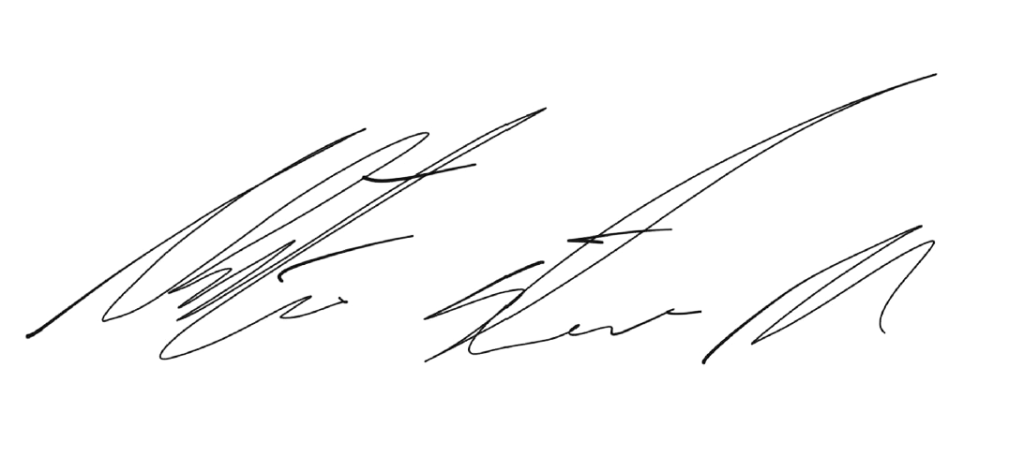  Víctor Rafael Atencia Urueta  Supervisor del contrato | 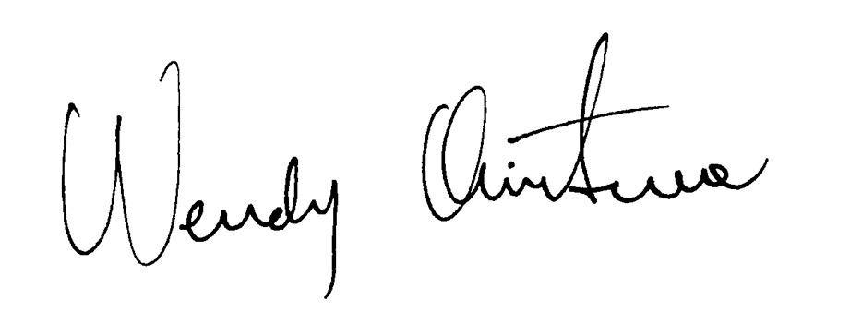  Wendy Yolany Quintero Muñoz  Apoyo a la supervisión

Elaboró: Wendy Yolany Quintero Muñoz – apoyo Sofía plus.

